　第６８回、光透波

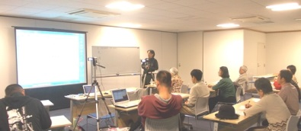

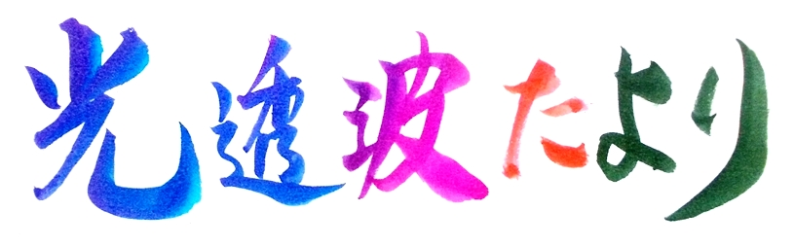

**平成２７年１２月　　　５３号**

第６８回光透波セミナーの模様。

森先生の光透波と量子力学の関連性について真剣に聴き入る受講者。

セミナーは、前半は

宿谷氏の基礎講座シ

リーズ第３回目の講

義が行われ、その中

で「生命は波動であ

る」と、光透波の字

割理論が解説されま

した。

　その後を継いで理学博士の森裕平氏の「光透波と東洋哲学や量子力学との類似性」のテーマで講義がおこなわれました。

森先生は長年にわたり量子力学を応用した理論研究に努められ、私立大学で物理学の講義を担当される反面で、東洋哲学の学びも深められ、８年程前から磯部賢一先生から光透波を学ばれていますので、東洋哲学や光透波を深く理解されているという稀有な科学者であります。

　現代科学の最先端ともいえる量子力学は、数式などの手法を用いたのでは一般の人には難解極まりないので、森先生は前半の基礎講座で「生命は波動である」との光透波を啓かれた小田野早秧先生の命波理論をベースに、分かりやすく話し始めました。

**光透波は、コトバ・光・極小の点・波動**

「光透波」→「光の透明な波動」、その「光」の字を右下図のように森先生は字割して、光透波は現代科学では未解明な宇宙の極小の背後にある普遍的存在であり、光であり、コトバであり、波動であると説明し、般若心経や、サティア・サイババ等のインドの聖者の言葉や哲学、老子の道などの東洋哲学と共通点があること。また量子力学の世界をも暗示されていると強調されていました。

　さらに量子力学を生みだしたボーアやハイゼルベルグやシュレディンガー、その他の多くの科学者が東洋思想や哲学を学んでおり、その発想は量子力学の誕生に参考になったとの見解を述べられ、現代の物理学における基礎的解釈が、東洋の精神文化と融合する域に達しつつあることを暗示され、その物心調和および主客合一の行き着く先に光透波の波動理論があることを仄めかされ、講義を納められました。



●**日本翻訳協会主催　　　　　　　　　　　　　　　　　　　　　　　　　光透波セミナーのお知らせ**

世界３０か国に視聴者がいる

　オンエアー・セミナー

　※ＰＣがあれば全国何処でも受講可能

**第６回 １２月１０日(木)**ＰＭ６時開催

今回は最終回、字割の要諦を紹介

※受講希望者は　下記のＵＲＬに

**セミナー サイトへの　　ＵＲＬ**

<http://www.jta-net.or.jp/seminar_kotoha.html>

**「言霊＜光透波＞の世界」**ヒカルランドから発行　　全国有名書店で発売中。

ネットでの購読も可です。言霊の民・日本人として必読の書です。是非、ご高覧ください。

１２月は以下の予定で光透波(こうとうは）セミナーを開催いたします。また、光透波の字割をマスターしたい方は、集中講義が随時行われていますので、直接、磯部宛に電話（下記）され受講下さい。またネット上でのオンエアーセミナーは１２月１０日（木）に開催いたします。

１２月　光透波セミナーのご案内

**●第６９回　光透波セミナー**

●**日　　時**　　**１２月２１日（月）**　**午後１：３０～４：３０**

●**場　　所**　　　神明いきいきプラザ　　　集会室　Ｄ　　（４F）　　　東京都港区浜松町１－６－７

　　　　　　　　　　　　　　　　　ＪＲ**浜松町**（北口）徒歩４分　　　都営地下鉄**大門**（B１出口）徒歩４分

●**演　　題**　　　「基礎講座　＋　光透波の活用の知識」

●**講　　　師**　　 宿　谷　直　晃

●**参 加 費**　　 ２,０００円　　　セミナー後に懇親会（希望者）

**●愛知県　光透波講座**

●**日　　時**　 **１２月１５日（火）**　**ＡＭ１１：００～ＰＭ２：００**

●**場　　　所**　　　 **一宮市アンジェロ**　　　一宮市森本町４－１２－３６

●**演　　題**　　　「コトバと意識の関係」

●**講　　 師**　　 磯　部　賢　一

●**参 加 費**　　 ３,０００円

●**日　　時**　 **１２月２１日（月）**　**ＡＭ１０：００～ＰＭ５：００**

●**場　　　所**　　　 **風の庵**　　　東海市荒尾町下油田２５

●**演　　題**　　　「字割実践と中級講座」

●**講　　　師**　　 磯部賢一　（光透波・文字研究家）

●**参 加 費**　　 ５,０００円

**※以上２か所のセミナーと、集中講座の**

※参加希望者は、磯部賢一　０９０－９１９９－０２４８　　に問い合わせください。

**●第６回　光透波 オンエアーセミナー**

**●日　　時**　　**１２月１０日（木）　午後６：００～８：００**

**●場　　所**　　（社）日本翻訳協会 吉祥寺研修室　武蔵野市吉祥寺南２－３－１８　ルジェンテ１Ｆ

●**講　　師**　　宿 谷 直 晃　　　　　　　　　　　　　　　　　　ＪＲ中央線 吉祥寺　徒歩４分

　※詳細は　セミナー サイトへ**ＵＲＬ**<http://www.jta-net.or.jp/seminar_kotoha.html>

**●　第７０回 光透波セミナー予告**

日 時 平成２８年１月２７日（水） 午後１：３０～４：３０　　　場 所　 神明プラザ　集会室　Ｂ

**光透波の会**

**名古屋**　　　名古屋市熱田区旗屋2-16-4 　　　　　磯 部　 賢 一

メールアドレス [isobekk50@yahoo.co.jp](mailto:isobekk50@yahoo.co.jp) 携帯　０９０－９１９９－０２４８

**東　京**　　 東京都品川区小山６－１９－５　　　　 宿 谷　 直 晃

メールアドレス　　[syu98-8do8@mbr.nifty.com](mailto:syu98-8do8@mbr.nifty.com)　　 携帯　０９０－２４４７－２０３７